Республиканский конкурс «Лучший педагог по обучению основам безопасного поведения на дорогах»

Методическая разработка (ПРОЕКТ)
«Правила и ИИ: Умный ПДД»

Номинация
«Классный наставник безопасности дорожного движения»

Целевая аудитория: дети 5-7 лет, педагоги ДОУ,
родители, социум.

Автор- составитель: Мотыгуллина Алия Сабировна,
воспитатель, Муниципальное бюджетное дошкольное образовательное учреждение «Детский сад № 6 «Солнышко» г. Нурлат Республики Татарстан»

2025 год
1. Введение.
Ежегодно на дорогах нашей страны совершаются множество дорожно-транспортных происшествий, в результате которых огромное количество детей погибают, многие получают ранения и травмы. Дети - это особая категория пешеходов и пассажиров. Именно они частенько являются виновниками дорожно-транспортных происшествий, которые играют вблизи дорог, переходят улицу в неположенных местах, неправильно входят в транспортные средства и выходят из них. Одной из основных причин дорожно-транспортных происшествий с детьми является незнание ими правил дорожного движения, правил посадки в автобус, троллейбус, трамвай и т.д. В решении данной проблемы важная роль принадлежит обучению детей дошкольного возраста правилам дорожного движения. Чем раньше мы познакомим ребенка с правилами дорожного движения, научим его навыкам культуры поведения на улицах и дорогах, тем меньше будет происшествий на проезжей части. Нужно помнить, что детский сад является самой первой ступенью в системе образования, особое внимание должны уделять обучению детей правилам дорожного движения.
  - .Актуальность.
На сегодняшний день проблема дорожно-транспортного травматизма сохраняет свою актуальность. Анализ несчастных случаев с детьми показывает, что основными их причинами являются невнимательность и неумение учитывать особенности окружающей дорожной обстановки. Игра, наиболее эффективно способствует обучению правилам дорожного поведения. Обучая ребенка правилам дорожного движения в процессе игры, мы должны четко представлять, чему нужно учить, и как это сделать более эффективно. Именно в этом возрасте закладывается фундамент жизненных ориентировок в окружающем, и все, что ребенок усвоит в детском саду, прочно останется у него навсегда. Поэтому педагогам и родителям необходимо уделять внимание организации различных видов деятельности, направленных на приобретение детьми определенного навыка поведения, опыта посредством применения новых педагогических технологий. Главным ориентиром должен стать учет жизненного опыта детей, особенности их поведения, умения применять в реальной жизни свои знания.
1.2. Целевая аудитория: дети 5-7 лет, педагоги ДОУ, родители, социум.
1.3. Во время реализации проекта идет развитие детей по всем пяти направлениям: социально-коммуникативное (беседы, дидактические игры), речевое развитие (словесные игры, беседы, чтение художественной литературы), познавательное развитие (ОД, наблюдение), художественно-эстетическое развитие (лепка, рисование, художественное слово), физическое развитие (подвижные (малоподвижные) игры, прогулки).
1.4. Цель: формирование у детей дошкольного возраста навыков осознанного безопасного поведения на дорогах с использованием инновационных технологий.
Задачи: Создание условий для изучения правил дорожного движения. - Развивать у детей способность к предвидению возможной опасности в конкретно меняющейся ситуации и построению адекватного безопасного поведения, самостоятельно принимать нужные решения, ориентироваться в различной дорожной обстановке. - Формирование привычки правильно вести себя на улицах города и в общественном транспорте.Сформировать у родителей устойчивый интерес к безопасности детей как участников дорожного движения. - Активизация пропагандистской деятельности среди родителей воспитанников ДОУ по правилам дорожного движения и безопасному поведению на дороге. -Повышение профессиональной компетентности педагогов в области обучения дошкольников правилам дорожного движения. -Воспитывать - личность, способную проявлять гуманные чувства: доброту, отзывчивость и сострадание, быть осторожными и осмотрительными.
Ожидаемые результаты: - формирование у детей навыков культуры поведения на дороге и в общественном транспорте появление новых знаний о правилах дорожного движения; - умение применить полученных знаний в жизненных ситуациях; - создание необходимых условий для организации совместной деятельности с родителями по охране и безопасности жизни детей; - тесное сотрудничество семей воспитанников с сотрудниками ДОУ; - повышение заинтересованности родителей в проблеме обучения детей дорожной грамоте, и безопасному поведению на дороге; -воспитание ответственности за обеспечение безопасности своих детей; - установление прочной связи с ГИБДД. - использование электронных образовательных ресурсов и информационных технологий в образовательном процессе.
1.5 Форма проведения долгосрочного проекта и обоснование её выбора
Реализация проекта просматривается через основные виды деятельности дошкольников – образовательную деятельность, сюжетно- ролевые, дидактические и подвижные игры, экскурсии, наблюдения, досуговые мероприятия, разрешение проблемных ситуаций, просмотр презентаций, мультипликационных фильмов, чтение художественной литературы и т.д.
Во время реализации проекта идет развитие детей по всем пяти направлениям:
- социально-коммуникативное (беседы, дидактические игры и т.д.),
- речевое развитие (словесные игры, беседы, чтение художественной литературы и т.д.),
- познавательное развитие (ОД, наблюдение и т.д.),
-художественно-эстетическое развитие (лепка, рисование, художественное слово и т.д.),
- физическое развитие (подвижные (малоподвижные) игры, прогулки и т.д.).
1.6 Педагогические технологии, методы , приемы , используемые для достижения планируемых результатов.
Для работы педагогам ДОУ предлагаю:
- ИКТ игры по программе «Эрудит»
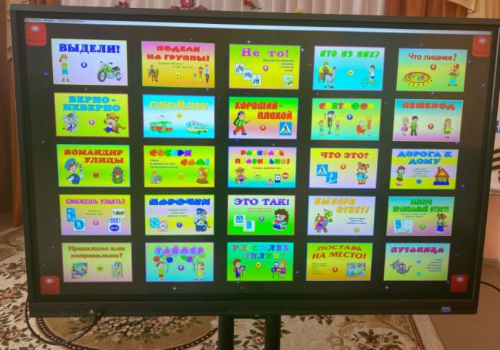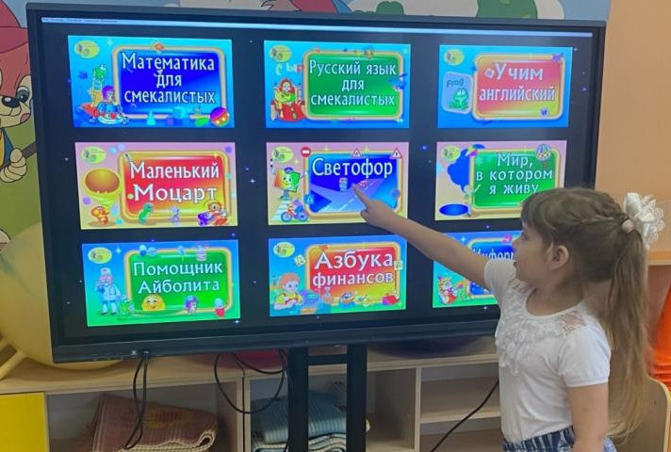
2. Искусственный интеллект в обучении детей дошкольного возраста правилам дорожного движения. Что такое искусственный интеллект — это способность компьютера обучаться, принимать решения и выполнять действия, свойственные человеческому интеллекту. Цель: познакомить с инновационными подходами и преимуществами искусственного интеллекта в образовательном процессе. Актуальность этой темы заключается в повышении безопасности детей на дорогах.
Для работы педагогам предлагаю приложение Gamma – это новый способ представление идей, основанный на искусственном интеллекте. В течение многих лет все мы использовали и до сих пор используем для создания презентаций Power Point, Google Slides, которые были очень медленными; теперь есть более лёгкий способ, с помощью Gamma. Gamma - это платформа для создания презентаций, которая использует искусственный интеллект для ускорения и упрощения процесса. Gamma позволяет создавать профессиональные презентации быстро и легко, даже без специальных навыков. Как это работает: сначало мы регистрируемся, потом вводим нужную нам тему например, «Дорожные знаки», выбираем количество слайдов от 8 и больше, после нажимаем создать конспект. За несколько секунд ИИ нам дает краткую запись каждого слайда; нажимаем сгенирировать и за пару секунд мы получаем готовую презентацию с картинками, с текстом. Если что-то нас неустраивает мы можем отредактировать, т.е. что-то добавить или убрать. А это Q-код для входа и работы.

В современном мире интерактивные платформы становятся все более популярными для образовательных целей. Одним из таких инструментов является Wordwall – сервис, который позволяет создать увлекательные игры и обучающие задания. Wordwall – это помощь для работы педагогам.Платформа предлагает множество готовых шаблонов: викторины, пазлы, игры на сопоставление и многое другое. Педагог может быстро создать игру по теме занятия, используя уже готовые форматы, а воспитанники, в свою очередь, получают возможность тренироваться в интересной игровой форме. Базовый тариф сервиса доступен полностью бесплатно. Более того, даже не заводя аккаунт, можно перейти на страницу «Сообщество», выбрать подходящее упражнение среди созданных другими пользователями, скопировать ссылку на него и дать своим воспитанникам. После регистрации пользователям доступны 18 шаблонов для заданий. После нажатия кнопки "Создать задание" в правом верхнем углу, вы попадаете на страницу шаблонов. Здесь вы найдете шаблоны для создания новых заданий, а также в правом верхнем углу кнопку "Мои задания", которая ведет к вашим прошлым заданиям. Wordwall— это мощный инструмент для создания интерактивного контента, который может значительно улучшить процесс обучения. Начать работать с ним просто, а возможности, которые он предоставляет, почти безграничны. Экспериментируйте с различными форматами заданий, и ваш учебный процесс станет более увлекательным и эффективным! Wordwall (Вордвал) игры можно использоват дома вместе с родителями для закрепления темы. *Родители получают доступ к созданным заданиям. * Получают рекомендации по использованию Wordwall для повторения ПДД дома.
*Это совместная игровая деятельность родителей с детьми. * Обмен опытом и идеями с другими родителями на онлайн-форумах. А это Q-код для входа и работы.

Игры с использованием Wordwall

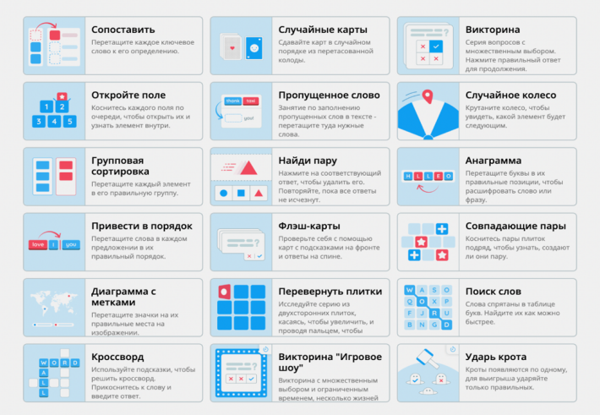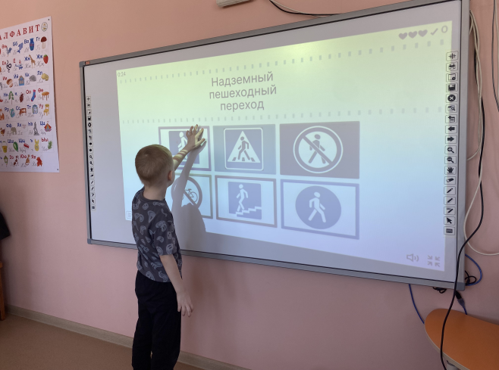
«НАЙДИ ПАРУ»

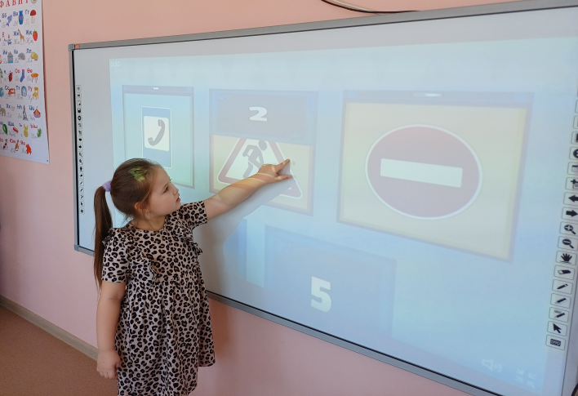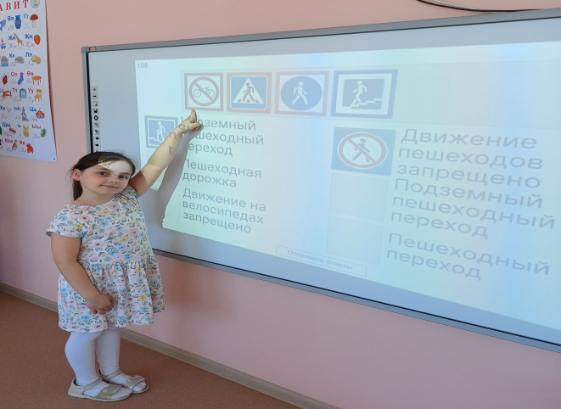
«ОТКРОЙТЕ ПОЛЕ»
«СОПОСТАВЬ»

Следующее это создание интерактивного пазла в онлайн сервесе Jigsaw Pianet. Это онлайн-платформа для создания пазлов. Он позволяет создавать пазлы из любых изображений, в нашем случае по теме ПДД. Сервис имеет простой интерфейс и поддерживает множество языков, в том числе и русский. Можно легко создать собственный пазл любой сложности. Чтобы перийти к созданию интерактивного пазла, нужно нажать кнопку «Создать» на главной странице сервиса, выбирать изображение из которого будет создан пазл, выбираем количество частей (от 4 до 290 можно) и уровень его сложности. Этот способ изучения правил дорожного движения. Легко, доступно, эффективно! Например, игра "Собери дорожный знак": дети собирают пазл с изображением дорожного знака и рассказывают, что он означает. Игра "Безопасный путь": дети собирают пазл с изображением улицы и отмечают безопасные места для перехода дороги. Когда проводим викторины пазлы можно использовать в качестве заданий. Домашнее задание: создание собственного пазла на тему ПДД вместе с родителями и т.д. А это Q-код для входа и работы.

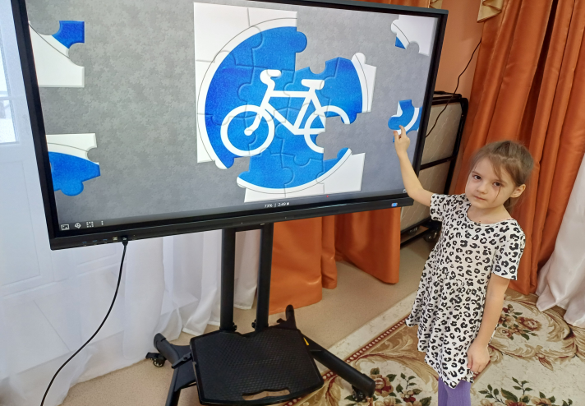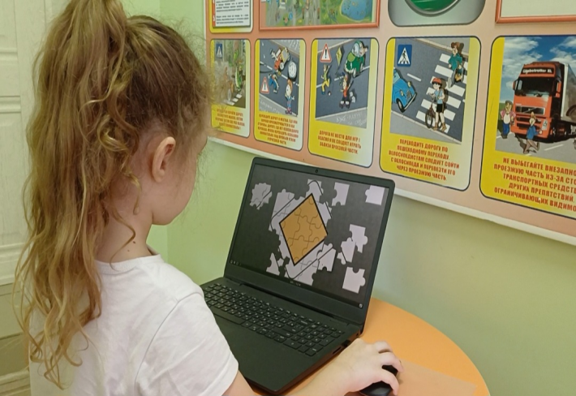
1.7. Ресурсы, необходимые для подготовки и проведения по долгосрочному пректу.
Нормативно – правовое: -Конституция РФ. -Закон РФ «Об образовании» -Конвенция ООН «О правах ребенка» -Правила дорожного движения. Научно – методическое: -Федеральная образовательная программа -Основная образовательная программа дошкольного образования Материально-техническое: -наборы по ПДД (плакаты, иллюстрации, знаки); -детская литература по ПДД; -аудиоаппаратура, - ноутбук -интерактивная доска - интерактивный панель -ИКТ игры «Эрудит» Кадровое: -Повышение квалификации педагогов. - привлечение педагогов ДОУ
1.8 Рекомендуется для педагогов ДОУ по обучению детей правилам дорожного движения. В настоящее время работаем над получением рецензии. Реализация проекта рассчитана на 1 учебный год с «1» сентября по «31» мая.
2. Основная часть.
2.1 Перспективный план на учебный год с использованием инновационных технологий для обучения детей 5-7 лет правилам дорожного движения.
Месяц | Работа с детьми | Работа с родителями
Сентябрь  Тема: «Месячник безопасности дорожного движения» | - Беседа «Безопасная улица», «Для чего нужны дорожные знаки» - Сюжетные игры «Мчаться по улице автомобили». - ИКТ игры «Эрудит» (Пешеход) - Целевая прогулка «Безопасность на дороге» - Подвижная игра «Такси» - Лепка «Дорожные знаки» -Прослушивание песни «По правилам» (слова Вайнер А., муз. Вайнер Н.) -Наблюдение на прогулке «Легковые автомобили» - Пазл «Собери дорожный знак» https://www.jigsawplanet.com/ | - Анкетирование «Я и мой ребенок на улицах города»  -Родительское собрание «Будь заметен на дороге» просмотр видео сайт САКЛА  -Мастер-класс «Стань заметнее» (изготовление световозвращающих элементов)  -Практическое занятие «Составление маршрута из дома в детский сад».
Октябрь  Тема: «Дорожная азбука» | - Чтение художественной литературы «Запрещается-разрешается» В.Семерин -ИКТ игры «Эрудит» (Что лишнее?) -Дид.игра «Дорожная азбука», «Дорожные знаки» - «Собери пазл» https://www.jigsawplanet.com/ - Караоке «Будь заметен на дороге» сайт САКЛА - Лото «Азбука дорожных знаков» - Экскурсия в парк «Учимся соблюдать правила дорожного движения». - Просмотр мультфильмов Смешарики «Азбука безопасности» | -Памятка для родителей «Дорожная азбука».  -Конкурс объемных поделок по ПДД  -Акция «Засветись! Стань заметнее на дороге»
Ноябрь  Тема: «Светофор» | -Просмотр видео на сайте Сакла «Зимняя дорога» - Прослушивание песни «Светофоры» - Лепка «Наш друг - светофор» -Рисование «Светофор» -Беседа «Зачем нам нужен светофор» -Разучивание песни «Светофор утлары» - ИКТ игра «Эрудит» (Светофор) - Дид.игры «Светофор», «Светофор и регулировщик» - Чтение стихотворения: «Светофор» В.Кожевников, «Пешеходный светофор» Я.Пишумов - Подвижная игра: «Светофор» - Целевая прогулка «Сигналы светофора» | -Региональный конкурс творческих работ по безопасности жизнедеятельности «Моя семья в безопасности»
Декабрь  Тема: «Ребенок главный пассажир» | - Беседа «Правила поведения пешеходов» - Просмотр картин «Правила маленького пешехода» - ИКТ игра «Эрудит» (Дорога к дому)- Дид.игры: «Ловкий пешеход», «Машины и светофор», «Веселый жезл», «Мы пассажиры» - Караоке «Я пассажир» сайт САКЛА -Плакат «Азбука юного пешехода» -Чтение стихотворения «Мы - пешеходы» Семерин В. –Развлечение «Безопасность на дороге» - «Собери пазл» https://www.jigsawplanet.com/ - Целевая прогулка «Прогулка пешехода» | -Акция «Ребенок главный пассажир» (с представителями ГИБДД)  -Изготовление елочных игрушек с изображением дорожных знаков.  -Инструктаж на зимние каникулы «Предупреждение детского дорожно-транспортного травматизма»
Январь  «Мой город» | - Беседа «Наша улица» - Беседа по картине «Улица города» - ИКТ игра «Эрудит» (Собери сам!) -Дид. игры: «Улица города», «Угадай-ка», «Наша улица», «Пешеходы и водители»  - Пазл «Собери дорожный знак» https://www.jigsawplanet.com/ - Чтение художественной литературы:  С. Михалков «Моя улица» - Рисование «Мой город, моя улица» - Целевая прогулка: "Покажи и назови известный дорожный знак" | - Конкурс «Макет города Нурлат»  - Консультация «Безопасное поведение на дороге в зимний период»
Февраль «Транспорт» | - Беседа: «Транспорт нашего города» - ИКТ игра «Эрудит» (Хороший-плохой) -Дид.игры «Водители», «Магнитный транспорт» - Загадки про транспорт - Подвижные игры «Цветные автомобили», «Пешеходы и автомобили» - Чтение художественной литературы: «Автомобиль» Н.Носов - «Собери пазл» https://www.jigsawplanet.com/ - Целевая прогулка на автобусную остановку. | - Папка-передвижка « Как научить ребенка соблюдать привила дорожного движения»  - Конкурс рисунков «Осторожно дорога!»
Март  «Дорожные знаки» | Презентация «В стране дорожных знаков» - Просмотр картин «Учим дорожные знаки» - Свет фар «Дорожные знаки» сайт САКЛА - ИКТ игра «Эрудит» (Верно-неверно) - Дид.игра «Угадай какой знак?», «Найди нужный знак» - Комплект дорожных знаков - Загадки «Дорожные знаки» - Рисование «Придумай новый дорожный знак» - Пазл «Собери дорожный знак» https://www.jigsawplanet.com/ - Целевая прогулка «Мы изучаем дорожные знаки» | -Консультация для родителей «Соблюдаем правила дорожного движения – по дороге в детский сад»  -Папка передвижка «Дорога и мы»
Апрель «Обязанности пешеходов и водителей. Автокресла» | - Беседа «Правила дорожного движения выполняй без возражения» - ИКТ игра «Эрудит» (Дорога к дому) - Дидактическая игра «Учим дорожные знаки» - Рисование «Безопасная дорога» - Конструирование "Автобусы" - Пазл «Собери дорожный знак» https://www.jigsawplanet.com/ - Аппликация “Транспорт”, “Вырежи и наклей любой вид транспорта” - Заучивание песни «Песенка зебренка» | - Папки-передвижка: «Безопасность ребёнка в машине» - Просмотр видео «Купите ребенку автокресло» сайт САКЛА - Фотовыставка «Мой ребенок в автокресле» -Консультация «Детское автомобильное кресло - безопасность и комфорт малыша» -Памятки «Пристегни самое дорогое! И пристегнитесь сами»
Май «Велосипеды и самокаты» | - Беседа «Правила безопасной езды на велосипеде», «Катание на велосипеде (самокате, роликах) в черте города». - Просмотр презентации «Правила дорожного движения для велосипедистов» -Просмотр видео «Юный велосипедист», «Видеокультура» сайт САКЛА - ИКТ игра «Эрудит» (Раскрась знаки) - Чтение стихотворения «Самокат»Н. Кончаловская - Игровое упражнение «Самокат» - Рисование “Улица, на которой стоит детский сад” - «Собери пазл» https://www.jigsawplanet.com/ - Караоке «Мой друг - велосипед» сайт САКЛА | -Родительское собрание «Дети, дорога, безопасность»  -Памятка родителям «Внимание! Весна! Самокаты и велосипеды!»  -Консультация «Маленький велосипедист»  -Совместный досуг с родителями «Знает правила семья, значит, знаю их и Я!»

2.2. Список использованной литературы:
1. Белая К. Ю. - Я и моя безопасность. Тематический словарь в картинках: Мир человека. – М.: Школьная Пресса,2010
2. Инновационный опыт проведения занятий по обучению детей среднего и старшего дошкольного возраста правилам безопасного поведения на дорогах: методическое пособие для педагогов дошкольных образовательных организаций/ Автор – сост.: И.Л.Врясова, Н.А.Гаврилина, Г.Р.Галиякберова, Г.Х.Гафиятуллина и др. – Казань: ГБУ «НЦБЖД»; Белгород: КОНСТАНТА, 2019.-64с.
3. Мобильный комплект «Детский автогородок»: методические рекомендации по обучению детей правилам безопасного поведения на дорогах / Под общей редакцией Р.Ш.Ахмадиевой.- Белгород: КОНСТАНТА, 2020. – 88с.
4. Старцева О.В. «Школа дорожных наук: Дошкольникам о правилах дорожного движения» 3-е изд., дополн. – М.: ТЦ Сфера,2012г.

5. Скоролупова О.А. Тематическое планирование воспитательно-образовательного процесса в дошкольных образовательных учреждениях. Часть 1. – М.: ООО Издательство «Скрипторий 2003», 2007. – 96 с.
6. Цикл занятий для детей дошкольного возраста по обучению правилам безопасного поведения на дорогах: сборник конспектов занятий/Сост.: Г.А.Галеева, С.М.Гаффарова, З.Л.Ишниязова, Р.Ш.Ахмадиева и др./Под общ.ред.Д.М.Мустафина. – Казань: ГУ «НЦ БЖД», 2009.-240с.
7. Сайт «САКЛА» портал по безопасности дорожного движения
8. Страница VK: МБДОУ «Детский сад № 6 «Солнышко» г.Нурлат РТ» https://vk.com/club212692364
9. Пресс-центр ЮИД детского сада № 6 «Солнышко» https://vk.com/club229489886
10. Сайт «Детский сад № 6 «Солнышко»https://edu.tatar.ru/nurlat/dou6

2.4 Приложение

ЗАГАДКИ «ДОРОЖНЫЕ ЗНАКИ»

Эй, водитель осторожно!  Ехать быстро невозможно.  Знают люди все на свете-  В этом месте ходят дети!  (Знак «Дети»)  Здесь дорожные работы-  Ни проехать, ни пройти.  Это место пешеходу  Лучше просто обойти.  (Знак «Дорожные работы»)  В белом треугольнике  С окаемкой красной  Человечкам-школьникам  Очень безопасно.  Этот знак дорожный  Знают все на свете:  Будьте осторожны,  На дороге … (Дети)  Тихо ехать нас обяжет,  Поворот вблизи покажет  И напомнит, что и как  Вам в пути...  (Дорожный знак)  Знак дорожный на пути  Путь железный впереди.  Но загадка в знаке есть:  Чем опасен переезд?  (Железнодорожный переезд без шлагбаума)  И, шагая по дорогам,  Не забудьте, малыши:  Край дороги - пешеходам,  Остальное – для ...  (Машин)  Ходят смело млад и стар,  Даже кошки и собаки.  Только здесь не тротуар,  Дело все в дорожном знаке.  (Пешеходная дорожка)  Что за знак такой висит?  - «Стоп!» - машинам он велит. -  Переход, идите смело  По полоскам черно-белым.  (Пешеходный переход)  Под дорогою нора.  Кто быстрее всех смекнет,  Почему по ней с утра  Ходят люди взад-вперед?  (Подземный пешеходный переход)  Днем и ночью я горю,  Всем сигналы подаю.  Есть три сигнала у меня.  Как зовут меня друзья?  (Светофор)  Зорко смотрит постовой  За широкой мостовой.  Как посмотрит красным глазом.  Остановятся все сразу.  А зеленый глаз глядит,  Говорит тебе - иди.  (Светофор)  Привлекает всё внимание  Знак со знаком препинания  Может пропускает он  Тех кто с азбукой знаком?  ( прочие опасности)  К стадиону этот путь  Про кроссовки не забудь!  Видишь, как бегут все дружно,  Всем дружить со спортом нужно!(дети)  Видно этот знак для тех,  Кто учился лучше всех и поэтому к нему  Прилепили букву У  ( учебное транспортное средство)  Белый круг с каемкой красной-  Значит, ехать не опасно.  Может и висит он зря?  Что вы скажете друзья?  ( движение запрещено)  Затихают все моторы  И внимательны шоферы  Если знаки говорят:  «Близко школа, детский сад» (Дети)  Этот знак такого рода:  Он на страже пешехода  Переходим с мамой вместе  Мы дорогу в этом месте  (пешеходный переход)  На дорогах пешеходам  Стало проще с переходом  Под землею даже площадь  Перейти гораздо проще  (подземный пешеходный переход)  Как зовутся те дорожки,  По которым ходят ножки?  Различать учись их точно,  Не лети как на пожар.  Пешеходные дорожки –  Это только …? (Тротуар.)  Ну, а если пешеходу  Тротуар не по пути?  Если нужно пешеходу  Мостовую перейти?  Сразу ищет пешеход  Знак дорожный … ? (Переход.)  ЗАГАДКИ «ТРАНСПОРТ» | Этой зебры на дороге  Я нисколько не боюсь  Если все вокруг в порядке,  По полоскам в путь пущусь.  (Знак «Пешеходный переход»)  Я не мыл в дороге рук,  Поел Фрукты, овощи.  Заболел и вижу пункт  Медицинской помощи.  (Знак «Пункт первой медицинской помощи»)  Красный круг, прямоугольник  Знать обязан каждый школьник:  Это очень строгий знак.  И куда б вы не спешили  С папой на автомобиле,  Не проедете никак.  (Въезд запрещен)  Можно встретить знак такой  На дороге скоростной,  Где больших размеров яма  И ходить опасно прямо,  Там где строится район,  Школа, дом иль стадион.  (Движение пешеходов запрещено)  Под этим знаком, как ни странно,  Все ждут чего-то постоянно.  Кто-то сидя, кто-то стоя…  Что за место здесь такое?  (Место остановки автобуса)  Перемолвились машины:  Остудить пора бы шины,  Остановимся, где сквер!  Но вмешалась буква «Эр»:  Только я могу решить,  Где стоянку разрешить!  (Место стоянки)  Что за «зебра» на дороге?  Все стоят, разинув рот,  Ждут, когда мигнёт зелёный.  Значит, это - …(Переход)  Под землёю коридор  На ту сторону ведёт.  Нет ни двери, ни ворот,  Это тоже…(Переход)Форма странная у знака  Больше нет таких ребята!  Не квадрат он и не круг,  А машины встали вдруг.  ( движение без остановки запрещено)  Тормози скорей шофер!  Можно врезаться в забор!  Кто нам путь загородил  И дорогу перекрыл?  (железнодорожный шлагбаум)  Чудо конь велосипед,  Можно ехать или нет?  Странный этот синий знак, не понять его никак!  ( Велосипедная дорожка)  Видно строить будут дом-  Кирпичи висят кругом.  Но у нашего двора  Стройплощадка не видна.  ( въезд запрещён)  Скоро будет огород-  Знак об этом знать дает.  Если есть с собой лопата,  Вас там ждут всегда, ребята!  ( дорожные работы)  Он имеет по три глаза,  По три с каждой стороны,  И хотя еще ни разу  Не смотрел он всеми сразу  Все глаза ему нужны.  Он висит тут с давних пор  И на всех глядит в упор.  Что же это? (светофор)  Перейти через дорогу  Вам на улице всегда  И подскажут и помогут  Эти яркие цвета (светофор)  На дороге я стоя  За порядком слежу  Нужно слушаться без спора  Указаний … (светофора)  Что бы тебе помочь  Путь пройти опасный  Горят и день, и ночь  Зеленый желтый, красный (светофор)  Раньше счёта и письма,  Рисованья, чтенья,  Всем ребятам нужно знать  Азбуку ...(Движенья.)  Не живая, а идет,  Неподвижна - а ведет.(Дорога.)  Тянется нитка, среди нив петляя,  Лесом, перелесками  Без конца и края.  Ни её порвать,  Ни в клубок смотать.(Дорога.)  Выходя на улицу  Приготовь заранее  Вежливость и сдержанность ,  А главное - …(Внимание.)  Здесь не катится автобус.  Здесь трамваи не пройдут.  Здесь спокойно пешеходы  Вдоль по улице идут.  Для машин и для трамвая  Путь-дорога есть другая.(Тротуар.)  Где ведут ступеньки вниз,  Ты спускайся, не ленись.  Знать обязан пешеход:  Тут …?(Подземный переход.)  Полосатая лошадка,  Ее „зеброю” зовут.  Но не та, что в зоопарке,  По ней люди все идут. (Переход.)
День рожденья у меня,
Подарили мне коня.
Замечательный какой,
Голубой-преголубой!
Ездить нужно осторожно,
За рога держаться можно.
Жаль вот только —
Гривы нет...
Что за конь? (Велосипед.)

Везет, а не лошадь,
Сам в калошах,
На красный взглянет —
Сразу встанет! (Автомобиль.)

Несется и стреляет,
Ворчит скороговоркой.
Трамваю не угнаться
За этой тараторкой. (Мотоцикл.)

Силач на четырех ногах,

В резиновых сапогах
Прямиком из магазина
Притащил нам пианино. (Грузовик.)

Не лежит, не жужжит,
Жук по улице бежит.
И горят в глазах жука
Два блестящих огонька. (Автомобиль.)

На резиновом ходу
Все дороги обойду.
Я на стройке пригожусь,
Я работы не боюсь.
Мне открыты все пути.
Вам со мной не по пути. (Машина.)
Для этого коня еда —
Бензин, и масло, и вода.
На лугу он не пасется,
По дороге он несется. (Автомобиль.)

Ходит днем и вечером,
Ходит туда-сюда
И обеими руками
Крепко держит провода. (Троллейбус.)

Что такое, отгадай:
Не машина, не трамвай,
Не нуждается в бензине,
Хоть колеса на резине? (Троллейбус.)

Сверху желтый, снизу —
Синий, на груди его звезда.
А над ним воздушных линий
Протянулись провода. (Троллейбус.)

Мчится дом по мостовой,
Две руки над головой. (Троллейбус.)

Удивительный вагон,
Посудите сами:
Рельсы в воздухе,
Он держит их руками. (Троллейбус.)
Поднял кверху две руки,
Взял две жилы в кулаки.
Дай дорогу, постовой,
Побегу по мостовой. (Троллейбус.)

Что за чудо — синий дом,
Окна светлые кругом,
Носит обувь на резине,
А питается бензином? (Автобус.)

Дом по улице идет,
На работу всех везет.
Не на курьих тонких ножках,
А в резиновых сапожках. (Автобус.)

Едет гусь на гусеницах,
Лязгает, как кузница,
Длинной ложкой машет,
Выгребает кашу. (Экскаватор.)

К нам во двор забрался крот,
Роет землю у ворот.
Тонна в рот земли войдет,
Если крот раскроет рот. (Экскаватор.)

Не живой я, но шагаю,
Землю рыть я помогаю.
Вместо тысячи лопат
Я один работать рад. (Шагающий экскаватор.)

Там, где нужно сто лопат,
Я один работать рад. (Экскаватор.)

Бывает у дождика четыре колеса?
Скажи, как называются такие чудеса? (Поливальная машина.)

Для уборки урожая
На поля я выезжаю
И за несколько машин
Там работаю один. (Комбайн.)

Он работает на стройке,
Поднимает грузы бойко.
Одинокий великан,
Это наш... (подъемный кран).

Их видно повсюду, их видно из окон,
По улице движутся быстрым потоком,
Они перевозят различные грузы —
Кирпич и железо, зерно и арбузы.
За эту работу мы их полюбили.
Они называются... (автомобили).

Глаз зеленый загорится —
Значит, можно нам садиться. (Такси.)

- - Обмен опытом выступление на тему: «Искуственный интеллект в обучении детей дошкольного возраста правилам дорожного движения» на республиканском научно-методическом семинар-практикуме для педагогов дошкольных образовательных организаций «Инновационные подходы при обучении детей безопасному поведению на дорогах» в г.Набережные Челны 2025 год.
- Выступление для педагогов Нурлатского района и г.Нурлат «Авторские дидактические игры по правилам дорожного движения» 2025 год.

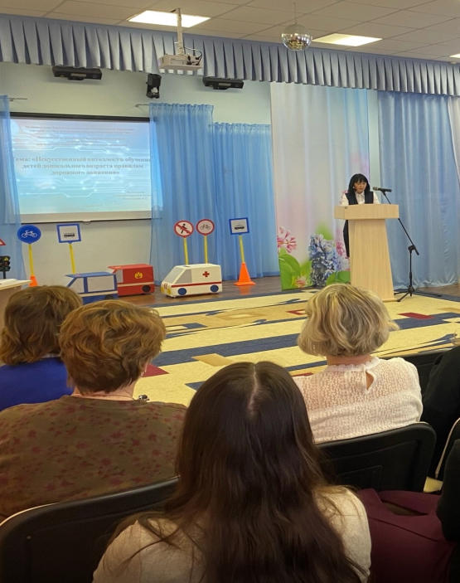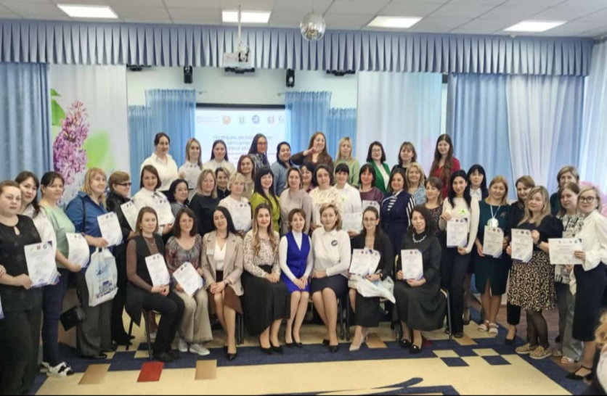

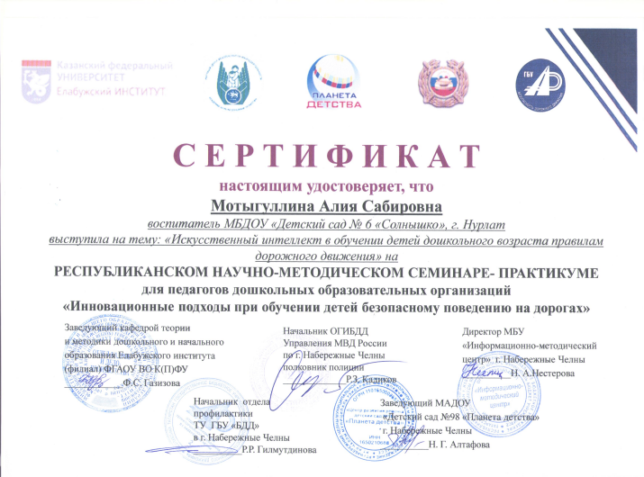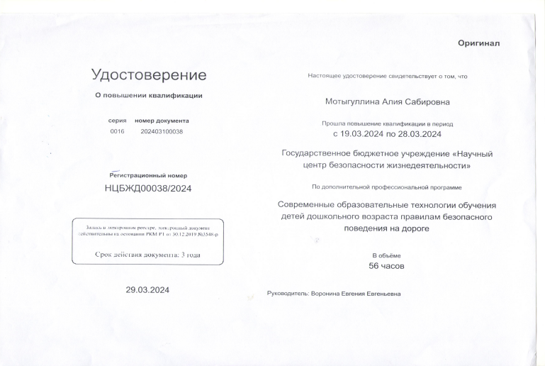

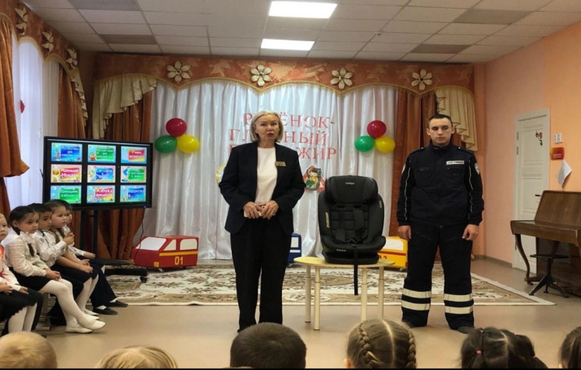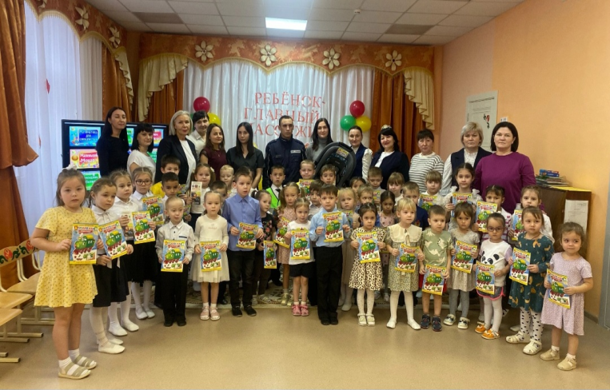

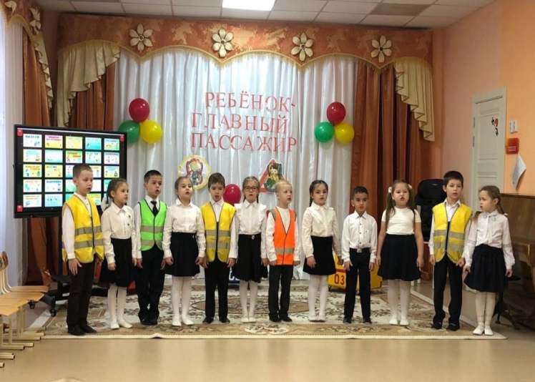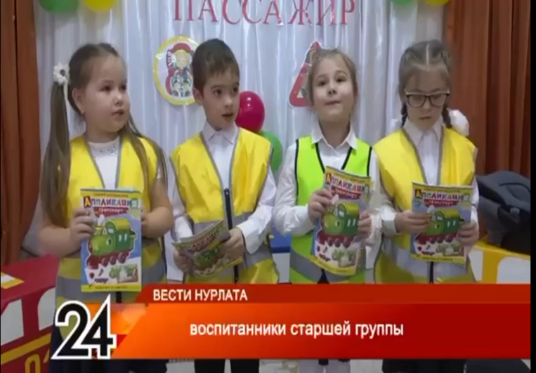

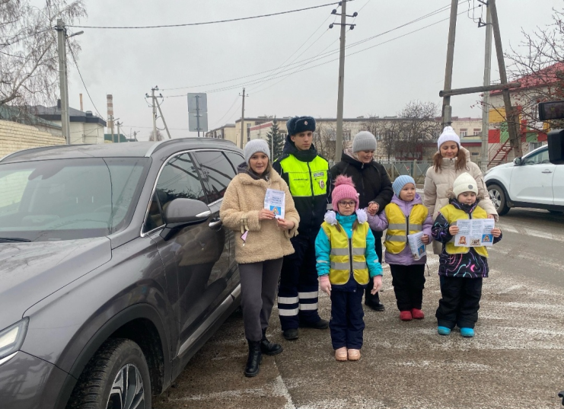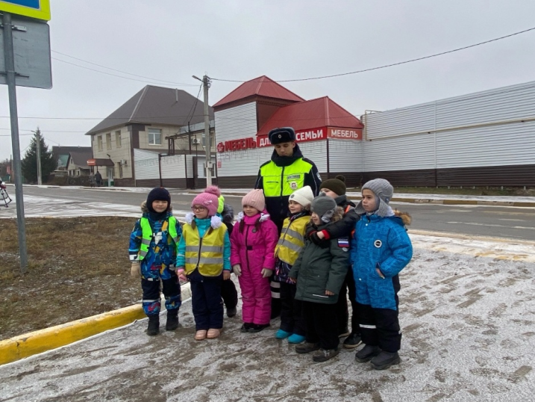

Акция «Ребёнок - главный пассажир»

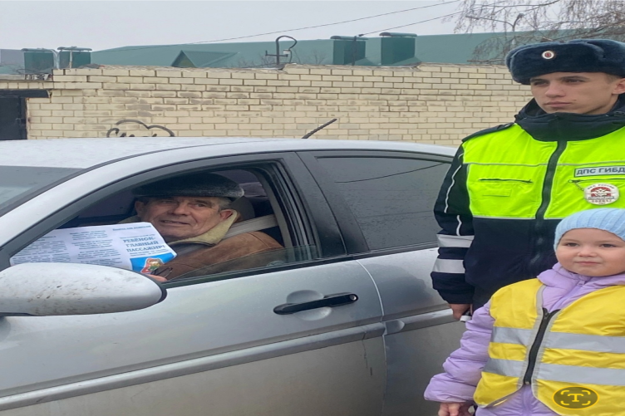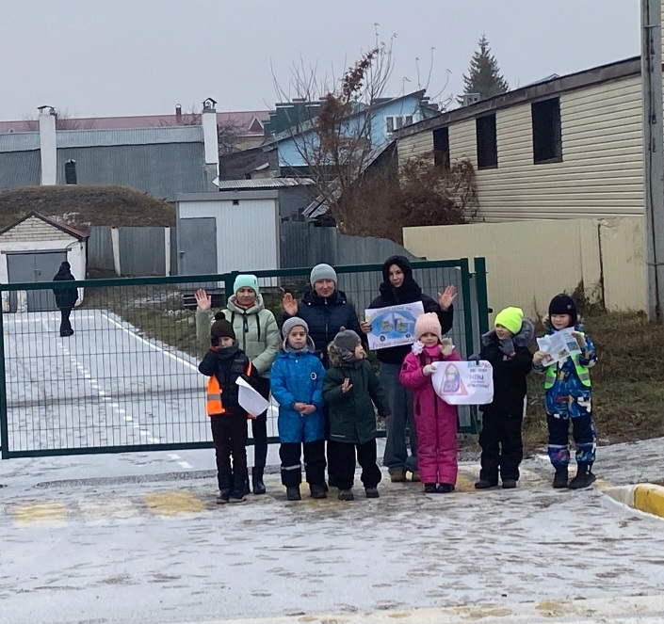

Конкурс объемных поделок по правилам дорожного движения

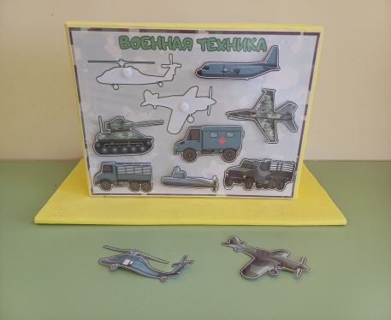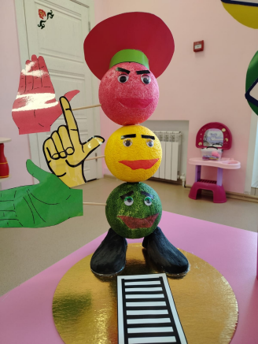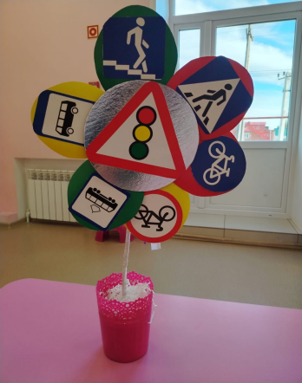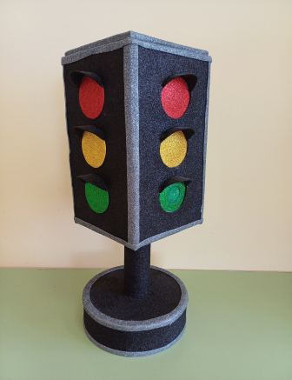

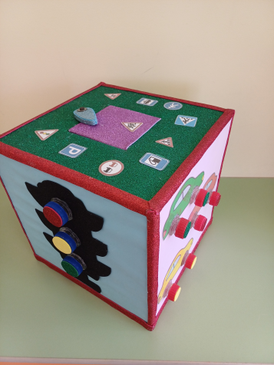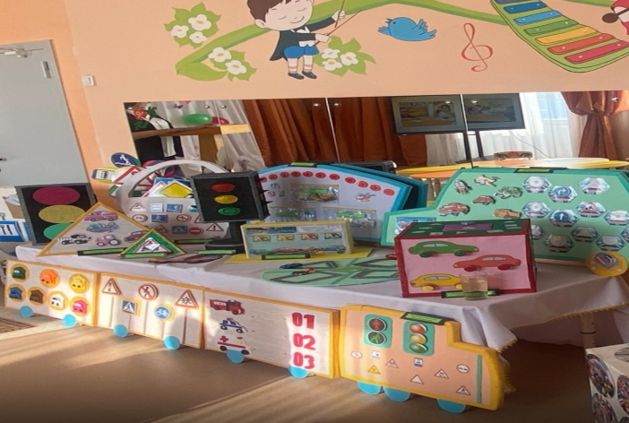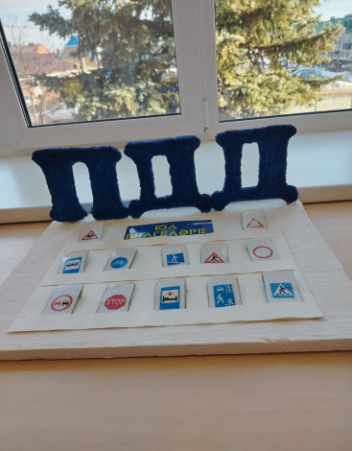
Родительское собрание

